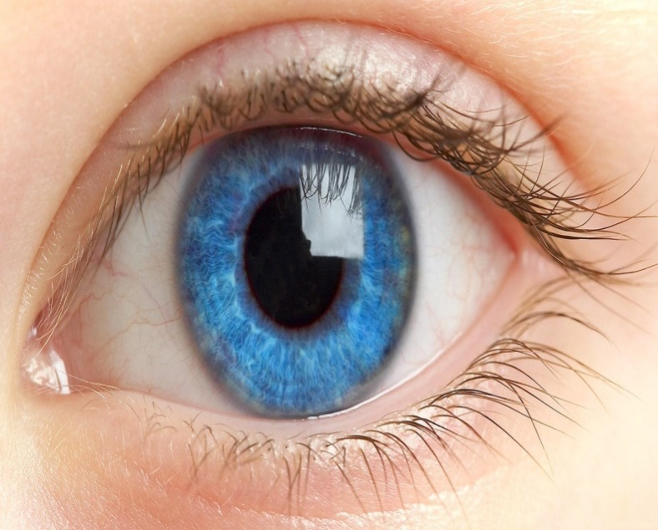

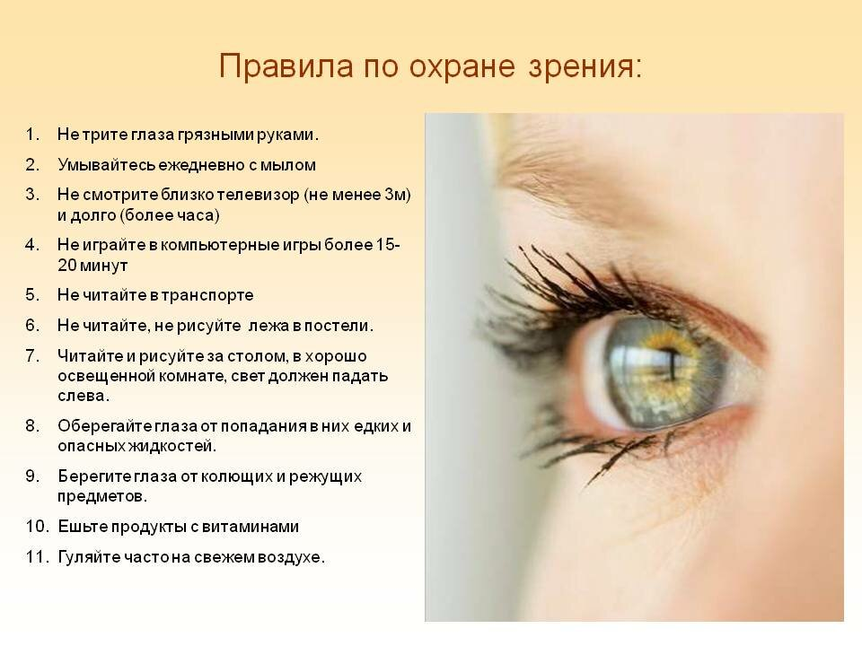
В период дистанционной учебы время, которое наши дети проводят перед экранами гаджетов, увеличилось в разы. А значит, увеличилась и нагрузка на глаза. Ограничить или сократить время занятий на компьютере мы с вами в силу обстоятельств не можем, но в наших силах научить детей разгружать свои глазки. Для этого нужно следовать нехитрым советам.

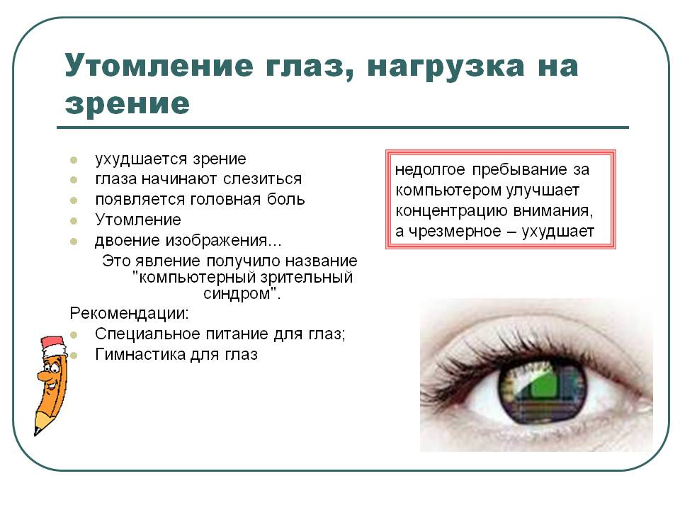
Что же делать?
Правильно организовать рабочее место.
Заниматься лучше за столом. Если ребенок при обучении пользуется планшетом, то его можно разместить на подставке для книг.
При этом очень важно соблюдать расстояние от глаз до экрана. Оно должно быть 40-50 см.
И не нужно забывать о настольной лампе, света от экрана компьютера и общего освещения комнаты может быть недостаточно. Перерыв необходимо делать каждые 20 минут.

Питание для глаз что это?

Когда и как делать правильно гимнастику для глаз?
2–4 раза в день: утром, перед сном, делать перерывы в работе, особенно если вам постоянно нужно во что-то всматриваться, сидеть за компьютером, работать над текстом и с мелкими предметами. Гимнастика снимает мышечное напряжение.

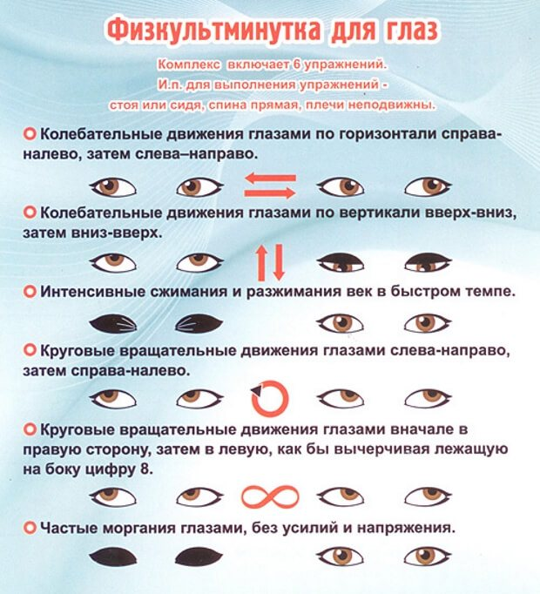

При большой нагрузке мы вынуждены много времени находится у монитора и такую физкультминутку можно делать при каждом перерыве, а еще если мы соединим её с прогулкой на свежем воздухе, то эффект будет лучше.
Как это сделать?
Пока мы сидим дома, нужно ежедневно выходить на балкон, открывать окна, дышать воздухом.
Во время таких «прогулок» разглядывайте все, что происходит вокруг, следите за движущимися предметами: облаками, птицами, машинами.
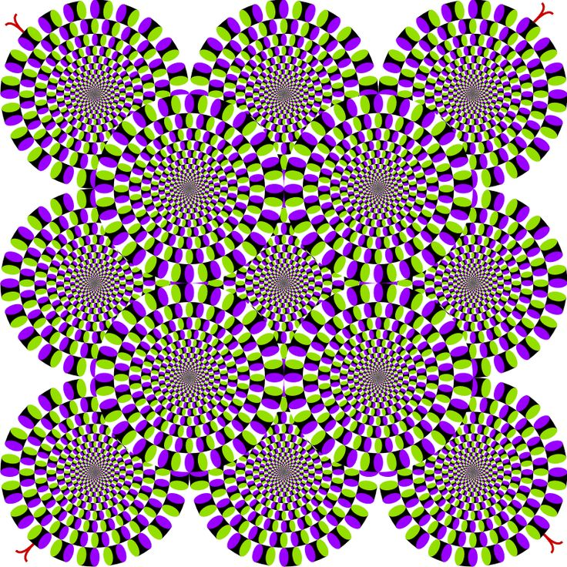
Но делать гимнастику для глаз бывает скучно. Предлагаю еще один способ снять напряжение с глаз и заставить работать зрительные мышцы.

1. Смотрите 15- 20 секунд.
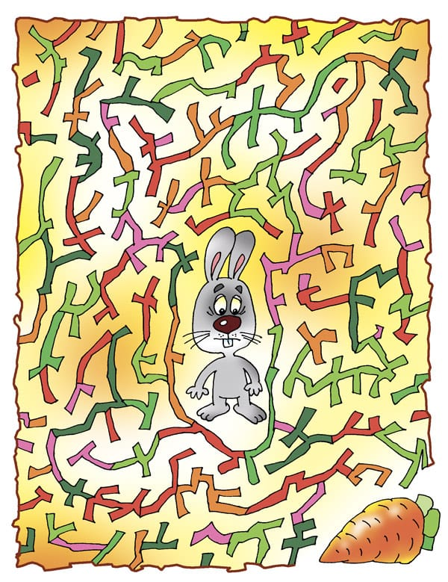
2.Найди путь от зайца к морковке 3.Найди собаку среди овец
Только глагами . за 25 секунд

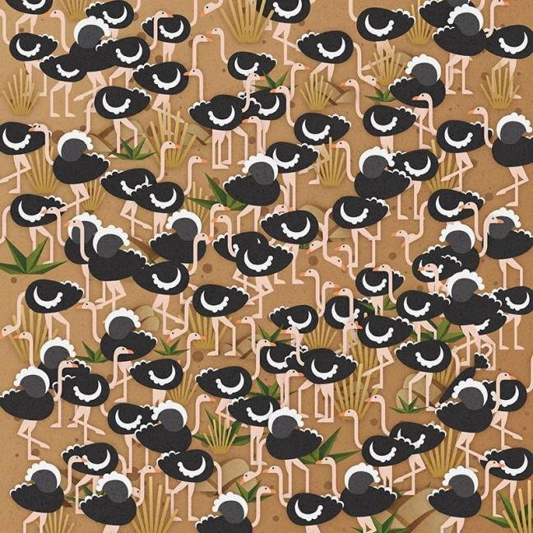
4.Найди зонт среди страусов 5.Найди пингвина среди панд
за 20 секунд за 15 секунд
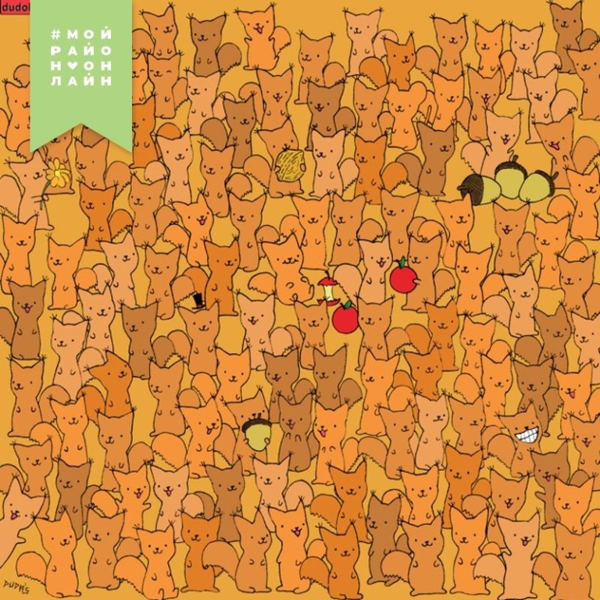
6. Найди мышь среди белок за 15 секунд
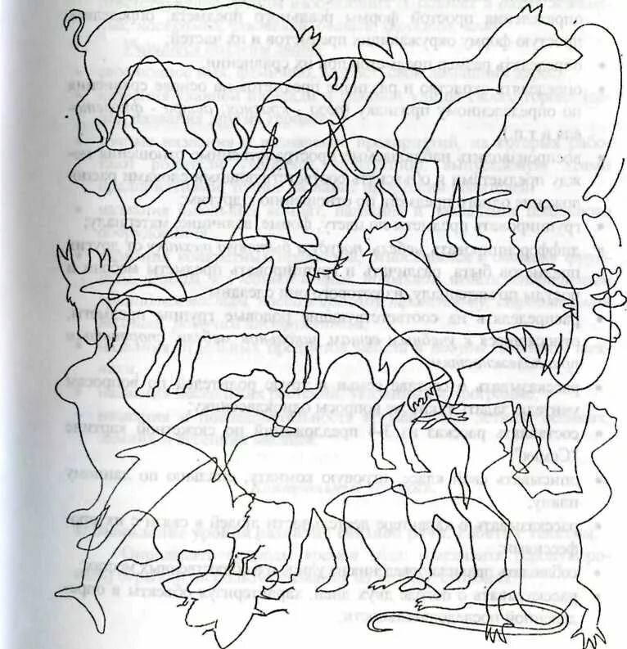
7; 8 . Сколько фигур животных ты видишь?

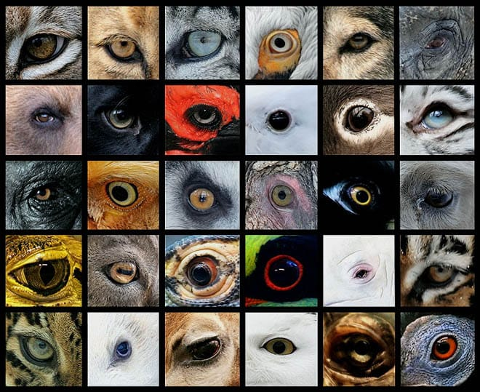

9.Узнай чей глаз?

